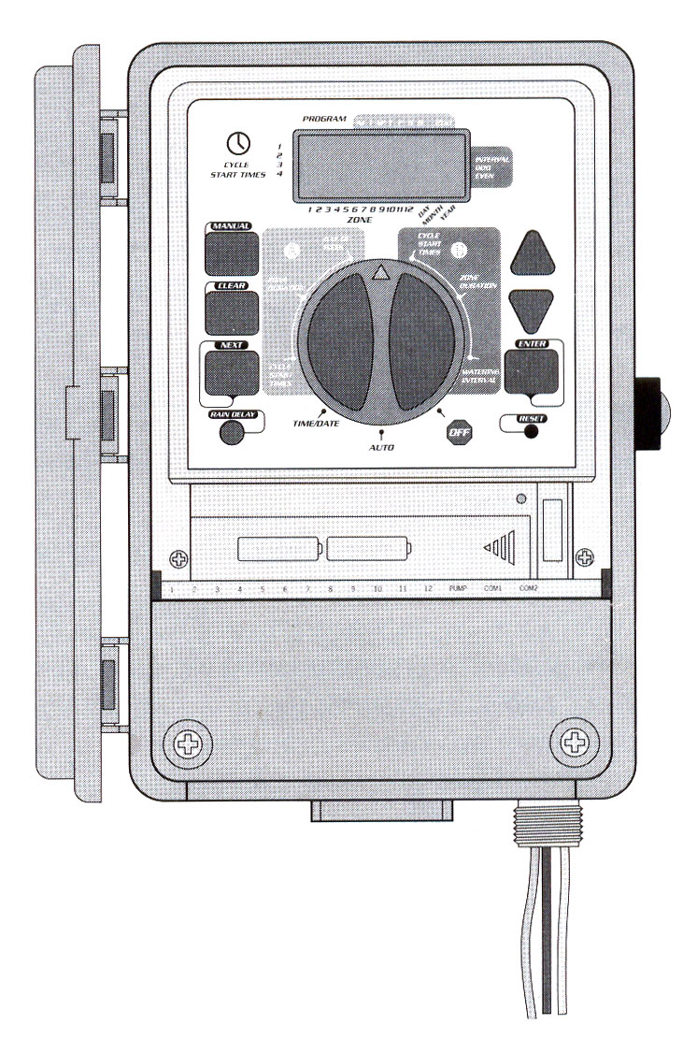

И н с т р у к ц и я
по эксплуатации
контроллера «ORBIT»

модели 94102, 94104, 94106, 94109, 94112, 94114, 94116, 94119

Раздел І

Введение
Мы благодарим Вас за то, что Вы выбрали контроллер для оросительной системы серии Orbit. В нашем контроллере нам удалось соединить простоту в эксплуатации механических переключателей с точностью цифровой электроники, чтобы создать легко программируемое и многофункциональное устройство для орошения. Контроллер Orbit практичен и универсален. С покупкой нашего контроллера Вы можете использовать автоматическую, полуавтоматическую оросительную программу или программу с ручным управлением, которая решит все ваши проблемы по орошению.
Внимательно прочитайте данную инструкцию перед использованием и программированием контроллера. Важнейшие качества контроллера:

Простота и наглядность
Проверка и изменение программы осуществляется поворотом диска-переключателя на одно из пяти положений.

Предварительное программирование

Перед тем как Вы установите контроллер на заранее выбранное место, Вы можете предварительно запрограммировать его (после подключения двух батареек АА).

Программа аварийной защиты
В случае прекращения и последующего возобновления подачи переменного тока (если 2 батарейки АА вышли из строя или отсутствуют) оросительный механизм переключается на программу, в соответствии с которой последовательное орошение каждого участка производится каждый день в течение 10 минут.

Предохранитель
Загорание красного LED определяет предохранитель. 0,75 ампер предохранителя обеспечивают круговую защиту. Для замены воспользуйтесь предохранителем 0,75 ампер или его эквивалентом.

Корпус-Lexan
Надписи на испанском, французском, итальянском, немецком и английском языках.

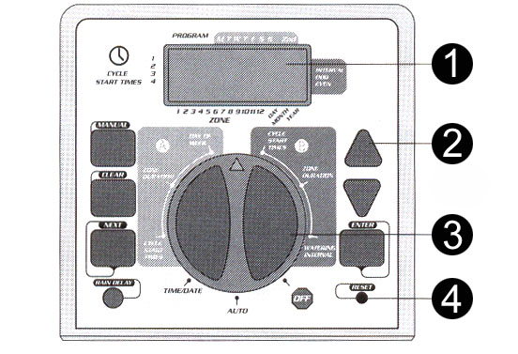

Рис.1 Положения диска-переключателя

- Цифровое табло
Большое жидкокристаллическое цифровое табло показывает время суток и многие другие программные настройки. Табло связано со всеми другими видами контроля.

- Диск управления
На корпусе находятся 7 клавиш-кнопок для программирования и переключения. Клавиши соединены с диском-переключателем, с их помощью устанавливается время суток, время орошения, дни орошения, начало орошения, задаются другие параметры.

- Диск-переключатель
Этот большой диск позволяет легко увидеть какая функция выбрана на данный момент и/или какой режим установлен.

- Переключение на стартовую позицию
При нажатии клавиши RESET (Стартовая позиция) стирается вся запрограммированная Вами информация (время, дата и программа, определенная пользователем), за исключением программы аварийной защиты, инсталлированной производителем оборудования. Для того, чтобы предотвратить случайное нажатие данной клавиши, переключатель расположен на панели таким образом, что на него можно воздействовать только маленьким заостренным предметом, например, концом ручки или карандаша.

Другие программные функции

Две оросительные программы.
Общие положения.
Установка дает возможность использовать одну или обе из независимых друг от друга программ. На любом участке можно установить либо программу А, либо программу В, либо обе программы вместе.

Программа А
Эта программа позволяет Вам установить орошение в определенные дни недели или орошать каждый второй день. По истечении 2-х недель программа А повторяется автоматически.

Программа В
Здесь Вам предоставляется 2 возможности: одна для орошения по четным и нечетным дням и другая для орошения с промежутками от одного до 28 дней (таким образом, программа предусматривает рост и снижение потребности в орошении, и экономию воды). Установка автоматически определяет четные и нечетные дни каждого месяца (по дате), при этом учитывается високосный год для обеспечения бесперебойного орошения по четным либо нечетным дням до 2095 года.

Начало орошения
Установка может одновременно хранить в памяти разные параметры времени старта, которые накладываются друг на друга. Если пользователь задает два или более накладывающихся друг на друга параметров старта (в одной и той же или разных программах), контролер не активирует два участка одновременно. Контроллер активирует сначала первый участок и лишь после выполнения программы последовательно следующий (следующие) за ним. Контроллер не хранит в памяти разные параметры времени старта для следующего дня орошения. Это предотвращает нарушение подачи воды по четным и нечетным дням.

Ручное и полуавтоматическое управление
Для обеспечения достаточной гибкости при подаче воды предусмотрено ручное и полуавтоматическое управление. В любой момент может быть вызвана автоматическая программа контроля.

РАЗДЕЛ ІІ

Начало работы
Программирование контроллера осуществляется в несколько этапов. Перед началом программирования необходимо установить батарейку, выставить время суток и дату, разработать план орошения.

Установка батарейки
Для контроллера требуется 2 батарейки АА, которые обеспечивают хранение запрограммированной информации в случае прекращения подачи переменного тока. Как правило, батарейки рассчитаны на один год эксплуатации.
- Снять крышку
- Подсоединить 2 батарейки АА к соответствующим контактам
- Закрыть крышку
Если батарейки отсутствуют или слишком слабые, вся запрограммированная пользователем информация по орошению будет стерта при прекращении подачи переменного тока. В этом случае необходимо вставить новые батарейки и перепрограммировать время и дату. Все остальные программные установки будут восстановлены автоматически.

Установка времени суток и даты
Если Вы программируете контроллер впервые, нажмите на маленькую кнопку с надписью RESET «Стартовая позиция». При этом Вы не измените фабрично инсталлированную производителем оборудования программу аварийной защиты (см. рис. 2).

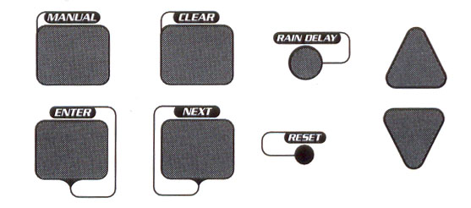
Manual – ручная
Clear – отмена
Next – следующий
Enter – вход
Reset – сброс
Rain delay – задержка дождя

Рис.2 Клавиши управления

- Поверните диск-переключатель на позицию TIME/DATE (Время/Число) (см. рис. 3)
- На табло Вы увидите 12:00 и три стрелочки, показывающие год месяц и число.
- Нажатием кнопки «+» и «-« установите правильное время. После того, как Вы установите точное время, нажмите кнопку ENTER (Ввод), чтобы сохранить информацию.
- Для более быстрого движения вперед или назад нажмите и не отпускайте клавиши «+» или «−» до тех пор, пока дисплей не переключится на быстрый способ работы.
- Во время программирования курсор находится над стрелочками Год Месяц и Число (см. рис. 4)
- Используйте клавишу «+» «−», чтобы установить правильный год, затем нажмите ENTER (Ввод).
- Используйте клавишу «+» «−», чтобы установить правильный месяц, затем нажмите ENTER (Ввод).
- Используйте клавишу «+» «−», чтобы установить правильное число, затем нажмите ENTER (Ввод).

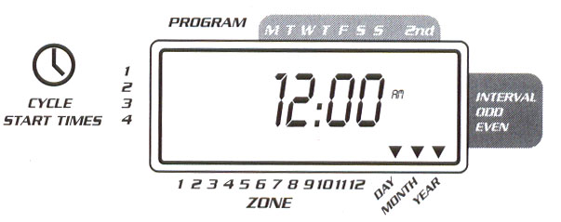

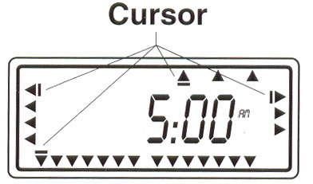
Рис. 3 Жидкокристаллическое табло с поясняющей информацией

Рис.4

Внимание: В том случае, если последовательность орошения не задана, может включиться программа аварийной защиты (каждый участок будет орошаться ежедневно в течение 10 минут). Чтобы предотвратить случайное активирование клапанов поставьте диск-переключатель в положение OFF (Выключено), или задайте последовательность орошения.

Установка расписания орошения
Чтобы Вы могли лучше представить, каким образом запрограммировать контроллер, предварительно составьте план орошения на бумаге. Тем самым Вы решите для себя, по каким дням и в какое время Вы хотите орошать участки.

РАЗДЕЛ ІІІ
Программирование
Таймер имеет две программы, которые Вы можете установить для контроля орошения. В зависимости от ваших нужд, Вы можете использовать любую или обе программы.

Последовательность орошения
Вы можете по Вашему выбору устанавливать (задавать) последовательность орошения. Это упрощает работу с контроллером, т.к. Вы в любой момент можете проконтролировать либо изменить введенную Вами информацию

Параметры старта для программ А или В
Примечание: Стартовое время – это время дня, в которое программа начинает орошение на первом участке. Орошение других участков производится в заданной последовательности. Не предусмотрено программирование параметров старта для каждого участка отдельно. Если вы ввели более чем одно время старта, орошение запрограммированных участков будет производиться снова (последовательно).
- Параметры старта устанавливаются для программ А и В одинаково. Поверните диск-переключатель в позицию START TIMES (установка времени старта). На табло высветится А либо В, в зависимости от того, какую программу (А либо В) Вы выбрали.
На табло Вы увидите --:-- и мигающий курсор в позиции START 1 (cм. рис.5).
- С помощью клавиш «+» или «−» установите желаемое время начала орошения для стартового времени 1(программа А), затем нажмите ENTER (Ввод). На табло высветится --:-- - дисплей посоветует начать START 2.Для дополнительного стартового времени просто повторите все процедуры используя клавиши + и – (для установки времени), затем нажмите ENTER. Не забывайте о том, что: задавая стартовые параметры, Вы активизируете орошение на всех участках, номера которых Вы ввели в память. Не предусмотрено программирование параметров старта для каждого участка отдельно. Стартовое время не соответствует определенному уастку.
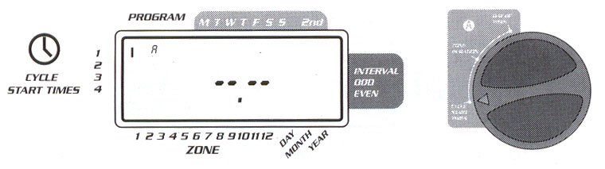

Рис. 5 Жидкокристаллическое табло с указанием стартового времени

Длительность орошения для программ-А или -В
Примечание: При использовании обеих программ необходимо задавать длительность орошения.
- Поверните диск-переключатель на позицию Station Duration (длительность орошения на участке) при использовании программы А либо В. В левом верхнем углу табло буква А либо В показывает, с какой программой Вы работаете, --MINS и мигающий курсор на позиции 1 (см. рис. 6)
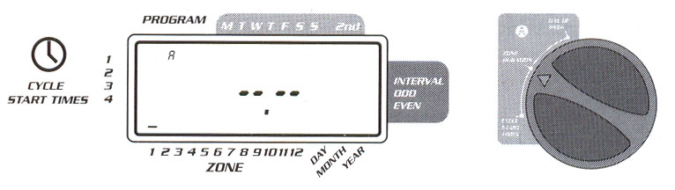

Рис. 6 Длительность орошения на участке для программы А

- Вы можете выбрать длительность орошения от 1 до 99 минут. Установите с помощью клавиш «+» или «−» число минут, потом нажмите ENTER (Ввод). После того, как Вы ввели данные (в минутах) для участка (клапана) 1 появляется буква А либо В над позицией 1, курсор перемещается на позицию 2 и продолжает мигать.
- Повторите описанную выше последовательность, чтобы установить длительность орошения на участках 2-6 (либо 2-12).
- Чтобы не задавать информацию для какого-либо участка, нажмите клавишу NEXT (следующий).
- Чтобы удалить запрограммированную длительность орошения нажмите на клавишу CLEAR (отменить).

Установка дней орошения для программы А
- Поставьте диск-переключатель на позицию Watering Days (дни орошения – Sat Watering days) в программе А. На табло высветится «А» и мигающий курсор (−) под днями недели: M, T, W, T, F, S, S (понедельник, вторник, среда, четверг, пятница, суббота, воскресенье) (см. рис. 7).
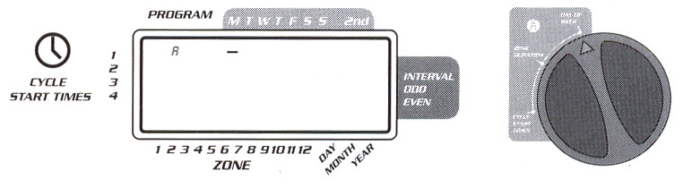

Рис. 7 Жидкокристаллическое табло с днями орошения

- Чтобы запрограммировать орошение на понедельник, нажмите клавишу ENTER (Ввод). Появится стрелочка под М (понедельник) и курсор переместится на T (вторник). Нажмите на клавишу ENTER (ввод), чтобы запрограммировать орошение на этот день. Эту последовательность действий повторяйте для программирования орошения в другие дни недели.
- Чтобы не задавать информацию для какого-либо дня, нажмите клавишу NEXT (cледующий).
- Чтобы удалить запрограммированную информацию предыдущего дня, нажмите на клавишу CLEAR (отменить).
- Если Вы хотите производить орошение каждый второй день, нажмите клавишу NEXT (следующий), чтобы переместить курсор на «2». Затем нажмите клавишу ENTER (Ввод).

Примечание: Вы можете не программировать орошение на определенные дни недели в том случае, если Вы выбрали орошение каждый второй день.

Установка последовательности орошения для программы В
Программа В используется для установки фиксированной последовательности орошения в течение 1-28 дней или для орошения по четным либо нечетным числам. Контрольное устройство учитывает високосный год, чтобы обеспечить верную последовательность четных и нечетных дней до 2095 года.
- Поверните диск-переключатель на позицию WATERING INTERVAL (интервал орошения). Курсор мигает слева перед словом INTERVAL (интервал) (см. рис. 8)
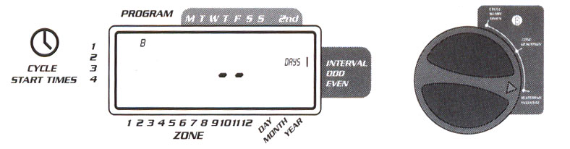

Рис.8 Жидкокристаллическое табло с интервалом орошения

- Нажимая клавиши «+» либо «−», введите число дней-интервалов между орошением (пример: если Вы хотите производить орошение 1 раз в течение 10 дней, необходимо установить интервал на 10).
- Нажмите ENTER (Ввод), чтобы ввести информацию.

Примечание: если введен интервал «3», орошение будет производиться, начиная с того дня, когда Вы ввели данные. Затем каждые 3 дня.

- Чтобы орошение производилось по четным либо нечетным числам, нажмите клавишу NEXT (следующий).Курсор переместится на четный либо нечетный день, затем нажмите клавишу ENTER (Ввод).
- Чтобы удалить запрограммированную информацию, нажмите на клавишу CLEAR (отменить). Чтобы задать новый интервал орошения, нажмите клавишу NEXT (cледующий).

Проверка и изменение запрограммированной информации
С помощью контроллера Orbit можно без труда проверить весь введенный план орошения.
Так, например, чтобы проверить параметры старта орошения в программе А, просто поверните диск-переключатель на позицию START TIMES (стартовое время орошения) в программе А. Таким образом, Вы проверите установленные параметры времени. С помощью клавиши NEXT (следующий) Вы можете просмотреть всю запрограммированную последовательность орошения, не опасаясь нарушить программу.
Если необходимо изменить стартовое время орошения, дни орошения либо интервал, просто следуйте инструкции для данной программы.
После того, как Вы проверите либо измените план орошения, поверните диск-переключатель на позицию АUTO, чтобы контрольная система следовала введенному Вами плану автоматически.

Готовность к работе в автоматическом режиме
После завершения программирования поверните диск-переключатель в позицию АUTO (см. рис. 9)
Контроллер, таким образом, полностью запрограммирован и готов для работы в автоматическом режиме. В автоматическом режиме каждая программа работает последовательно, начиная с программы А.
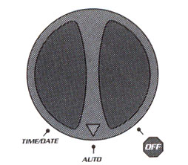

Рис. 9 Готовность к работе в автоматическом режиме

Раздел IV
Полуавтоматический и ручной режимы работы
Контроллер Orbit может обращаться к автоматической программе, не нарушая заранее запрограммированную информацию.

Работа в полуавтоматическом режиме.
(Все участки контролируются по программам А и В).
Поверните диск переключателя на AUTO, затем нажмите на клавишу MANUAL (Ручное управление).
- На табло появится «АВ», при этом MANUAL и ALL мигают (см. рис. 10). Это показывает, что все участки в заранее запрограммированное время последовательно орошаются в полуавтоматическом режиме.
- Чтобы ввести определенное значение длительности орошения в программах А и В для каждого участка, нажмите клавишу ENTER (Ввод).

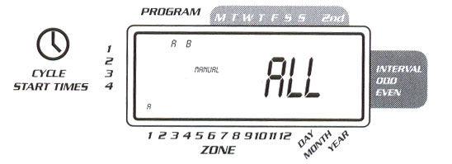

Рис. 10 Полуавтоматический режим орошения участков, запрограммированный программами А и В

Примечание: сначала осуществляется орошение участка 1 программы А, затем переходит на участок 1 программы В, при этом проверяется запрограммированная информация как по программе А, так и по программе В, и только потом орошение осуществляется на участке 2. Орошаются только те участки, время орошения которых запрограммировано, если используется ручной или полуавтоматический режим (см. рис. 11).
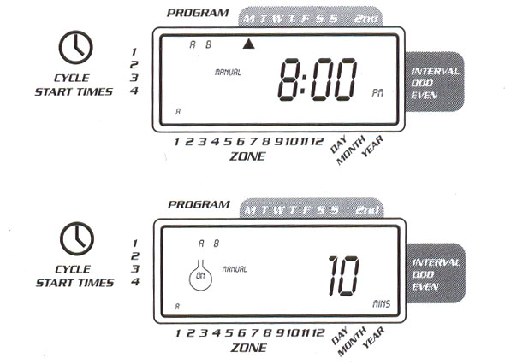

Рис. 11 Полуавтоматический режим орошения участков, запрограммированный
программами А и В, все участки

(Все участки проверяются один раз только по программе А)

- Чтобы орошение проводилось на всех участках, запрограммированных только по программе А, нажмите клавишу MANUAL (Ручное управление), а затем клавишу NEXT (Следующий). При этом будут орошаться только участки, запрограммированные по программе А. Для начала орошения в полуавтоматическом режиме нажмите клавишу ENTER (Ввод). (См. рис 12)

(Все участки проверяются один раз только по программе В)

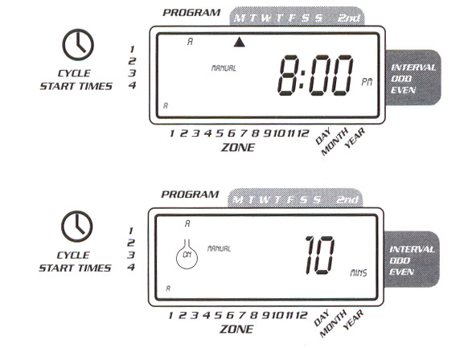
- Чтобы орошение проводилось на всех участках, запрограммированных только по программе В, нажмите клавишу MANUAL (Ручное управление). Затем дважды четко нажмите клавишу NEXT (Следующий). При этом будут активизированы только номера участков, запрограммированные по программе В. Для начала орошения в полуавтоматическом режиме нажмите клавишу ENTER (Ввод).

Рис. 12 Ручной режим орошения в программе А или В

Работа в ручном режиме.
Ручной режим работы позволяет Вам запрограммировать время работы для любого участка от 1 до 99 минут.
- Диск-переключатель повернуть в положение AUTO.
- Нажать клавишу MANUAL (Ручное управление) .
- Затем трижды нажмите клавишу NEXT (Следующий). На табло появится мигающий курсор на участке 1 и --- MINS (см. рис. 13).
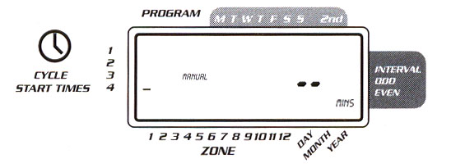

Рис. 13.

- Чтобы ввести продолжительность орошения в минутах, нажмите клавишу «+» и удерживайте ее пока не появится желаемая цифра. Клавиша «−» используется для возвращения в исходное положение. Чтобы начать орошение, нажмите клавишу ENTER (Ввод).
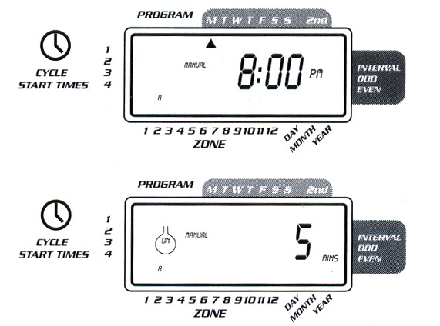
- Чтобы пропустить номера ненужных участков нажимайте NEXT (Следующий), пока курсор не замигает над желаемым участком. Например: чтобы запрограммировать орошение участка 3 на 5 минут, нажмите клавишу MANUAL (Ручное управление). После этого пять раз нажмите клавишу NEXT (Следующий), для того, чтобы выбрать ручной режим и опять вернуться к участку 3. Используйте клавиши «+» или «−» и вручную установите режим орошения на 5 минут, после чего нажмите клавишу ENTER (Ввод) (См. рис. 14).

Рис. 14 Установка вручную режима орошения участка 3 на 5 минут.

Примечание: после нажатия клавиши MANUAL (Ручное управление) необходимо в течение 60 секунд ввести параметры, иначе на табло вновь высветится текущее время суток.

- Чтобы остановить работу установки в полуавтоматическом или ручном режиме орошения, нажмите клавишу CLEAR. (Удалить). Установка возвратится в автоматический режим работы.

Использование режима остановки орошения в случае дождя
Для того, чтобы прекратить автоматическое орошение на 24, 48 или 72 часа, используйте режим остановки орошения в случае дождя (Rain Delay).
- Поверните диск-переключатель на позицию AUTO, нажав один раз клавишу RAIN DELAY, затем нажмите Enter.
- Контроллер прекращает работу в режиме автоматического орошения на 24 часа. Через 24 часа запрограммированный план орошения автоматически возобновляется.
- Чтобы продлить остановку орошения в случае дождя до 48 либо 72 часов, еще раз нажмите на клавишу RAIN DELAY до тех пор, пока необходимое время остановки орошения высветится, затем нажмите Enter.
- Чтобы удалить запрограммированную остановку орошения, нажмите на клавишу CLEAR (отменить) (см. рис. 15).
- Примечание: В период остановки орошения на табло высвечиваются часы, оставшиеся до конца паузы, данные меняются с изменением показаний времени и числа. Когда контроллер работает в режиме остановки орошения в случае дождя, все клавиши, кроме CLEAR (отменить), заблокированы.
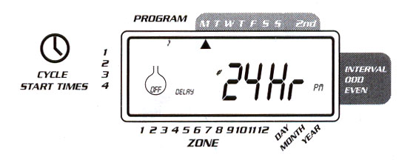

Рис. 15 Табло с показанием времени остановки орошения

Полное отключение системы
Чтобы отключить систему, поверните диск-переключатель на позицию OFF. Запрограммированная информация сохраняется, однако контроллер выключен.

Раздел V

Монтаж
Установите контролер 4 шагами:
- Выберите место расположения контроллера
- Монтаж контроллера
- Подсоедините трансформатор
- Подсоедините провода к контроллеру

Выбор места расположения контроллера
- Выберите место размещения контроллера вблизи стандартного источника электрического тока. Не используйте On/Off выключатель.
- Контроллер не должен быть подвержен влажности либо находится при температуре ниже, чем –10 ºС, либо выше 45 ºС. Избегайте прямых солнечных лучей. Предназначен для использования в условиях «нормального состояния окружающей среды».
- Устанавливать контроллер лучше всего в гараже, либо в другом защищенном помещении. Контроллер нельзя монтировать под открытым небом!

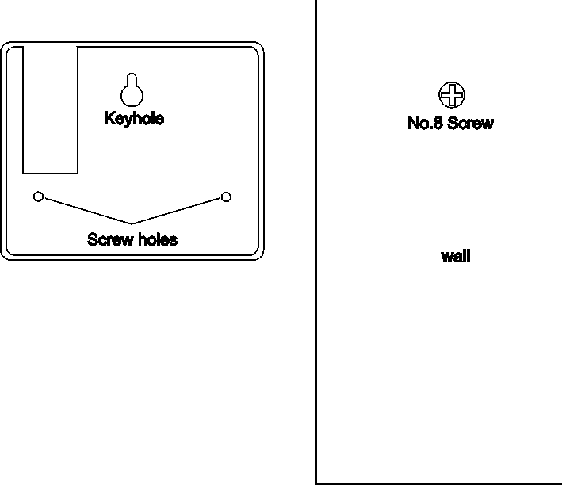

Рис.16 Монтаж контроллера
Монтаж контроллера
Шаблон монтажа помогает Вам осуществить монтаж контроллера
- Ввинтите винт №8 на уровне глаз, оставив головку выступающей на 2 мм.
- Установите корпус блока управления, надев выступающую головку винта на соответствующее отверстие на задней стенке контроллера.
- Ввинтите винт №8 в стену через каждое из двух отверстий внизу корпуса (см. рис.16).

Подсоединение контроллера
Найдите два отверстия, обозначенные «24 VAC». Будьте уверены, что трансформатор не подключен к источнику тока. Вставьте один из двух проводов, идущих от трансформатора в каждый терминал. Не имеет значения, какой провод идет в какой терминал.
- Чтобы подключить провод к терминалу, терминал, возможно, придется открыть. Для этого нажмите на пластинку, расположенную в верхней части терминала.
(см Рисунок 17)
- Включите трансформатор

ВНИМАНИЕ: НЕ СОЕДИНЯЙТЕ ДВА ИЛИ БОЛЕЕ КОНТРОЛЕРА С ОДНИМ И ТЕМ ЖЕ ТРАНСФОРМАТОРОМ
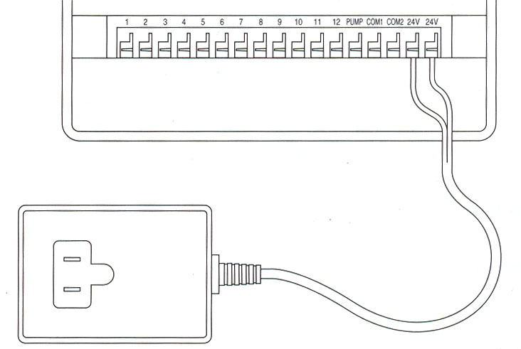

Рис.17 Подключение трансформатора

- Задвиньте крышку контроллера до характерного щелчка.
Примечание:
Этот контроллер не предназначен для использования детьми без наблюдения
Родители должны быть уверены, что дети не используют котроллер в играх

Раздел VI
Наружная установка прибора управления

Все погодостокие приборы управления могут работать при температуре между 0 - 60°С. Предельные температуры: от -20 до 65С.
Прямые солнечные лучи могут легко увеличить температуру внутри прибора, поэтому выбирайте места, защищенные от солнца.
Прибор управления согласно стандарту UL-50 является погодоустойчивым и проверен ETL, однако, его нельзя устанавливать в местах, где он может быть поврежден в результате постоянного воздействия воды.
Примечание: Не открывайте контроллер во время дождя.
Для облегчения установки прибор снабжен съемной крышкой. Устанавливайте прибор таким образом, чтобы слева от корпуса оставалось расстояние как минимум 18 см для того, чтобы обеспечить свободное открывание крышки.
Проверьте номер модели Вашего таймера: различные модели имеют различные конфигурации, в зависимости от страны-пользователя, обратите внимание на номер модели Вашего прибора.
Модели 57694, 57696, 57699, 57692 предназначены для установки в Австралии, Новой Зеландии и Южной Африке с использованием закрепленного провода.
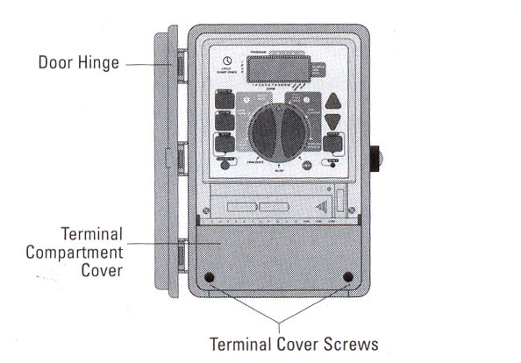
Модели 57974, 57976, 57979, 57972 используются при 110/117 VAC и подходят как для постоянного закрепления, так и временного. Вы должны сами решить, каким способом Вы будете пользоваться. Будьте уверены у Вас есть источник тока вблизи места установки. При установке модели на открытом пространстве будьте уверены, что Ваш провод защищен от воздействия погоды.

Рис. 18: Прибор управления для внешней установки с крышкой
Door Hinge – Дверная петля
Terminal Compartment Cover – Защитная крышка терминала
Terminal Cover Screws – Болты защитной крышки терминала.

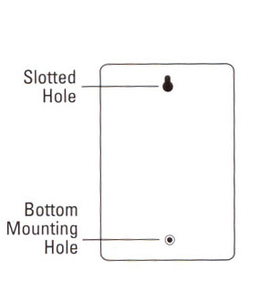

Рис. 19: Задняя панель корпуса прибора управления
Slotted Hole – Отверствие в форме замочной скважины
Bottom Mounting Hole – Отверстие для шурупа

1.Установка и размещение прибора управления
- Предоставляемый шаблон для крепления облегчит Вам установку прибора управления
- Вкрутите в стенку на уровне глаз шуруп размером 8 таким образом, чтобы его головка выдавалась из стены примерно на 3 мм. При необходимости для размещения прибора на гипсовой или каменной стене можно использовать распорный штырь
- На шуруп, вкрученный в стенку, наденьте корпус прибора, используя для этого отверстие в виде замочной скважины, расположенное на задней панели корпуса (см. рис. 19)
- Снимите крышку секции подключения, открутив при этом оба болта (см. рис. 18)
- Выньте защитную резиновую пробку из отверстия для шурупа и вставьте в него шуруп размером 8 (см. рис. 20)
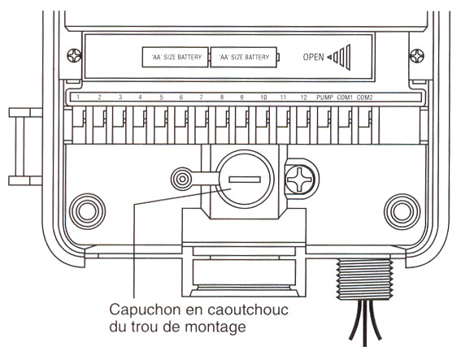
- Туго затяните шуруп, чтобы корпус прибора плотно прилег к стене, после чего снова вставьте резиновую пробку в отверстие (см. рис. 20)

Рис. 20: Секция для подсоединения кабеля в корпусе прибора управления
Резиновая пробка для монтажного отверстия

2. Подсоединение сетевого кабеля

Прибор управления имеет отдельные секции для входа переменного тока и выхода низкого напряжения. При подсоединении кабелей к корпусу прибора управления кабель входного тока и кабель низкого напряжения должны быть проложены отдельно.

Панель управления имеет встроенный трансформатор, который подключается к источнику переменного тока. На задней панели корпуса указаны значения для подключения. Подключение должно осуществляться профессиональным специалистом с соблюдением всех положений и норм, установленных для электрического оборудования.

Примечание: согласно местным строительным нормам и правилам, установленным для электрических установок, при подключении оборудования, размещенного на наружных стенах, к источнику тока могут использоваться только проверенные электрические кабели и соединительные детали. Поэтому интересуйтесь местными правилами.

Осторожно: не подключайте прибор управления к фазе трехфазной системы тока, которая используется насосом или другими электронными приборами.

Подсоединение кабеля к входу переменного тока
Прибор управления имеет вход для подключения переменного тока 220В с ниппельным зажимом. С помощью этого ниппельного зажима NPT размером 13 мм (1/2 дюйма) прибор управления подключается к стандартной распределительной коробке. Такая распределительная коробка должна быть проверена UL (или иметь равноценный доступ к использованию).
- С помощью предохранительного выключателя обесточьте сеть и заблокируйте выключатель. С помощью правильно настроенного вольтметра проверьте отсутствие тока в сети.
- Минимальный размер сетевых кабелей должен составлять 14 (AWG/американский калибр для проволоки). Температурная мощность - 75°С и выше.
- Подключите кабели и установите соответствующие соединительные элементы. В соответствии со всеми нормами подключите кабель переменного тока к источнику тока.
- Подключите распределительную коробку (не входит в комплект поставки) к 13 мм (1/2 дюйма) металлическому ниппелю NPT, расположенному справа в нижней части прибора управления.
- В соответствии с применяемыми нормами к распределительной коробке подсоедините кабель источника тока.
- К кабелям, выходящим из прибора управления, подсоедините кабеля источника питания. При этом следите за тем, чтобы заземление источников (часто зеленый кабель или блестящий медный провод) подключалось к зеленому кабелю прибора управления. Зеленый кабель должен быть подключен обязательно! Все остальные кабели подключите соответствующим образом (см. рис. 21). Примечание: американский контроллер AC-UL 110 Вольт имеет три кабеля, подключающиеся к источнику питания: черный, зеленый и зеленый. Они соответствуют кабелям таких же цветов, которые выходят из источников питания. Европейский прибор управления переменного тока 230 Вольт имеет подобную трехцветную комбинацию кабелей: коричневый, синий и зеленый в желтую полоску. Следите за тем, чтобы все кабели были подключены правильно к соответствующим кабелям источника питания.
- Проверяйте, чтобы для всех соединений использовались изолированные контакты.
- Распределительная коробка должна обязательно иметь погодостойкую изоляцию и накрываться крышкой.

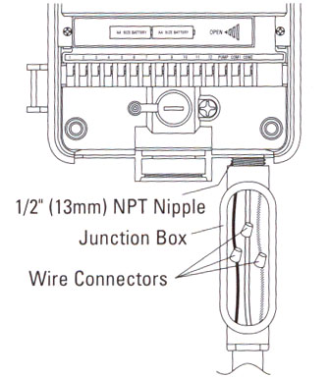

Рис. 21: Подсоединение кабелей переменного тока с помощью кабельного ящика
1/2 (13mm) NPT Nipple Junction Box – 13мм ниппель NPT Распределительная коробка
Wire Connectors – Проволочные соединения

Раздел 7
Подсоединение – монтаж клапанов, насоса

Подключение электрических клапанов
- Если расстояние между установкой и клапаном меньше чем 210 м (700 футов), используйте оросительный кабель WaterMaster® или 20-мерный термостойкий изолированный кабель, чтобы подключить контроллер к клапанам. Если расстояние превышает 210 м (700 футов), используйте 16-мерный кабель. Терминал допускает возможность использования 14-мерного кабеля. Подземный кабель может быть проложен в грунте, однако для дополнительной защиты рекомендуется использовать поливинилхлоридные (ПВХ) трубы. Обязательно следите за тем, чтобы кабель не был проложен там, где он может быть поврежден вследствие проведения земляных работ.
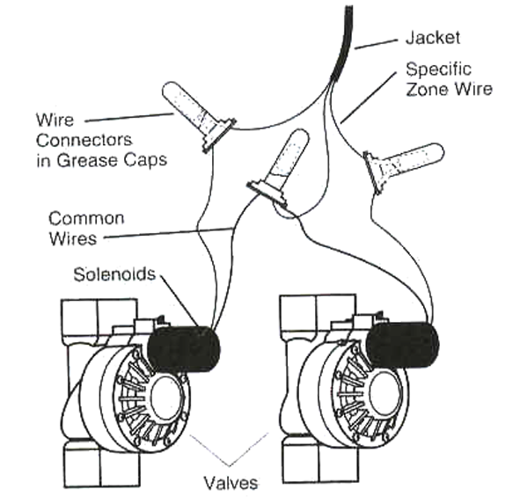

Рис. 22: Подключение кабелей к клапанам

Wire Connectors in Grease Caps – Соединительные провода в водозащитных колпачках
Jacket – Оболочка
Specific Zone Wire – Специальная зона кабелей
Common Wires – Общие провода
Solenoids – Соленоиды
Valves – клапана

- К каждому клапану подходят 2 провода. Один из проводов клапана необходимо подсоединить к общему проводу. Провода всех клапанов, подсоединенные к общему проводу, могут быть соединены друг с другом в один провод, идущий к контролеру. Вторые провода клапанов подключаются к проводам участков, которые и контролируют клапан (см. рис 22).
- Все кабели необходимо соединить специальными винтами, сваркой, изоляционной виниловой лентой. Для защиты от неблагоприятных погодных условий рекомендуется использовать также водозащитный колпачок WaterMaster® со специальной смазкой.
- Чтобы предотвратить замыкание, соединяйте с каждым участком только один клапан.

Соединение проводов клапана с блоком управления контроллера
- Снимите крышку, сдвинув ее вниз.
- Очистите 6мм (1/4 дюйма) пластиковой изоляции с конца каждой проволоки
- Выберите, какой клапан соединить с каким участком, затем присоедините провод клапана (обозначенный 1 – 12), подключив оголенный провод к терминалу участка.
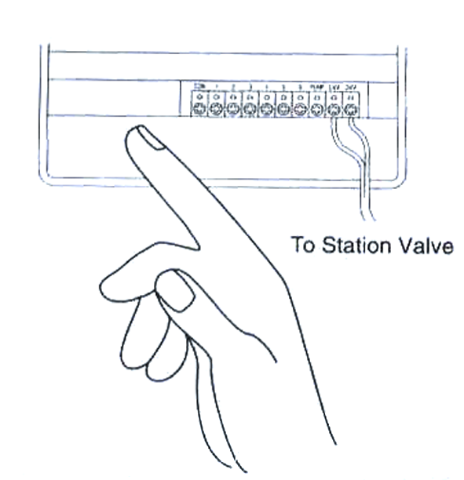
- Чтобы подключить провод к терминалу, терминал, возможно, придется открыть. Для этого нажмите на пластинку, расположенную в верхней части терминала. (см. рис. 23)
- Соедините общий провод с терминалом, обозначенным «СОМ» (см. рис 23).

Рис. 23 Подключение клапана

To Station Valve – К стационарному клапану

Примечание: только один провод может быть подключен к каждому терминалу. Если более, чем два общих провода используется в Вашей системе, соедините несколько проводов вместе так, чтобы только один провод подходил к каждому COM терминалу. Защитите соединение с помощью изоляционной ленты.

■ Другие фирменные продукты и комплектующие

Система автоматической остановки орошения в случае дождя
Если вы хотите приобрести систему автоматической остановки орошения в случае дождя, обратитесь в сеть фирменных магазинов Orbit (система 57091 (94060) для автоматического прекращения подачи воды в случае дождя). Эта система легко подключается к контрольной установке и помогает предотвратить ненужное орошение участков в дождливую погоду.

Корпус блока управления для защиты от непогоды
Корпус блока управления для защиты от непогоды делает возможным монтаж большинства моделей вне помещения.

Автоматические клапаны
Автоматические клапаны изготовлены из прочного нержавеющего пластика. Поставляются антисифонные или прямые вентили, регулирующие давление воды.

Автоматический конвертер
Автоматический конвертер изготовлен из прочного нержавеющего пластика. Автоматический конвертер может модифицировать пластиковые и латунные вентили, превращая их в автоматические клапаны.

Колпачки с защитной смазкой
Колпачки с защитной смазкой защищают места соединения проводов от ржавчины и короткого замыкания.

Передатчик и приемник с дистанционным управлением
Контролером можно управлять, находясь на расстоянии до 60 м.

Неполадки

Проблемы / Возможные причины

Один или несколько клапанов не включаются:
- Неисправные магниты.
- Провод поврежден или не подсоединен.
- Регулятор напора ввинчен слишком туго, вывинтить.
- Неправильно запрограммирован контроллер.

Орошение участков происходит не по программе:
- Слишком сильный напор воды.
- Запрограммировано более, чем 1 начало процесса орошения.

Орошение одного из участков происходит без остановки:

Неисправный клапан.
- Частицы грязи или песка застряли в клапане.
- Неисправен мембранный клапан.

Не все клапаны подключаются:
- Трансформатор неисправен или не подсоединен.
- Ввод неправильных параметров программы.
- Короткое замыкание в предохранителе.

Настройка контролера не происходит:
- Короткое замыкание в предохранителе.
- Трансформатор подключен к неисправному источнику тока.

Клапаны включаются и выключаются не запрограммировано:
- Введено несколько параметров начала подачи воды, взаимоисключающих друг друга.
- Слишком большой напор воды.

Предохранитель перегорел:
- Короткое замыкание в проводке или в магнитах.

Помощь
Телефон контакта с техническим сервисом Orbit : 1-800-488-6156

ГОСТ
Таймер протестирован согласно UL-1951 (внутренняя модель) и UL-50 (наружная модель) стандарту и задокументирован в ETL. Соответствующие интернациональные модели CSA и CE одобрены.

Примечание
Информация в этом руководстве прежде всего предназначена для пользователя, который установит режим полива и введет это расписание в таймер. Это прибор предназначен для использования как автоматический таймер для того, чтобы активизировать 24 VAC клапана, как описано в этом руководстве.

ГАРАНТИЙНЫЕ ОБЯЗАТЕЛЬСТВА
Гарантия на изделие – таймер установлена в пределах 12 месяцев с момента продажи.
Гарантия не распространяется при отсутствии гарантийного талона с отметкой о продаже.

Модель____________________

Дата продажи_______________

Отметки торгующей организации______________________________________________________
Наименование торгующей организации

